======================================================================

Name： 李桂欽 ID：R04725050 Department：資訊管理 碩一 Homework： 1

======================================================================
Programming Assignment 1:
You have to do:
Tokenization.
Lowercasing everything.
Stemming using Porter’s algorithm.
Stopword removal.
Save the result as a txt file.

My program result:
yugoslav
author
plan
arrest
coal
miner
opposit
politician
suspicion
sabotag
connect
strike
action
presid
slobodan
milosev
listen
bbc
news
world

My program organization:

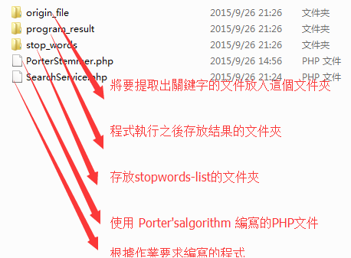
My program work flow:
依次讀取指定檔夾下的所有檔案名
->
依次讀取指定檔夾下的所有檔的內容
RESULT:
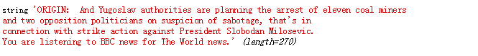
->
Tokenization 原理：根據句子結構標示符破除句子結構
將句子結構標示符去掉，如 ，. ! ：; ?
進階考慮：r13579@ntu.edu.tw → r13579, ntu, edu, tw 關於 "."的處理問題
RESULT:
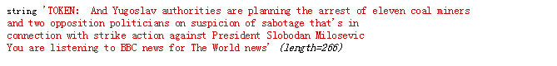
->
Lowercasing ：將所有大寫字母變成小寫字母
進階考慮：專有名詞的大小寫匹對準確性問題
變化參考：http://www.jb51.net/article/49629.htm
RESULT:
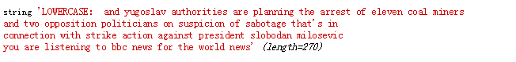
Normalization ：去除() <> [] {} ‘s,並將字串拆分成單詞數組
進階考慮：組合詞的連接格形式，如 ~ ` - _
the hold-him-back-and-drag-him-away manner.
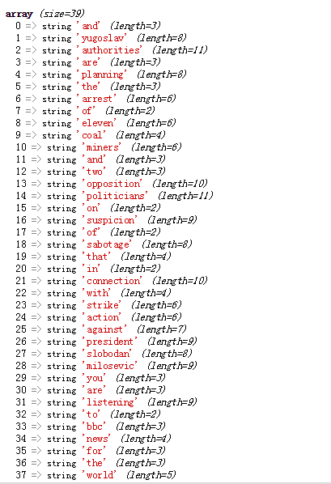
->
Stemming ：Porter’s algorithm
演算法實現過程：
第一步，處理複數，以及ed和ing結束的單詞。
第二步，如果單詞中包含母音，並且以y結尾，將y改為i。
第三步，將雙尾碼的單詞映射為單尾碼。
第四步，處理-ic-，-full，-ness等等尾碼。
第五步，在<c>vcvc<v>情形下，去除-ant，-ence等尾碼。
第六步，也就是最後一步，在m()>1的情況下，移除末尾的“e”。
演算法使用說明：
傳入的單詞必須是小寫
RESULT:
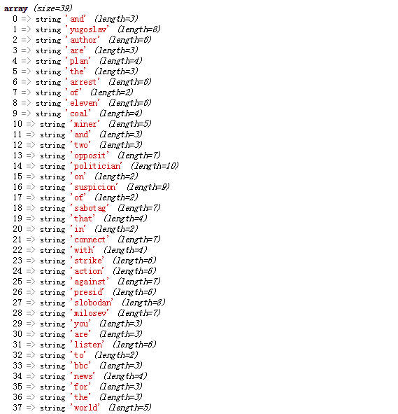
Stopword removal,並消除重複的關鍵字
思路1：根據stopword list 去除stopword ，為提高準確度，stopword list 盡可能設置很小
思路2：根據stopword list 設置stopword的weight，在匹配的時候根據權重設置返回結果
RESULT
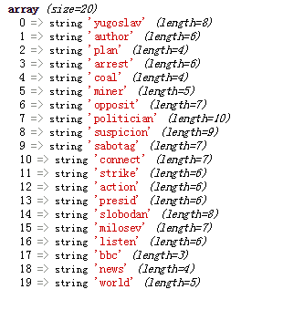
Save the result as a txt file.

